top-7-investmentmärkte Q1-3/2022
Transaktionsvolumen durch Sondereffekte über Vorjahresniveau

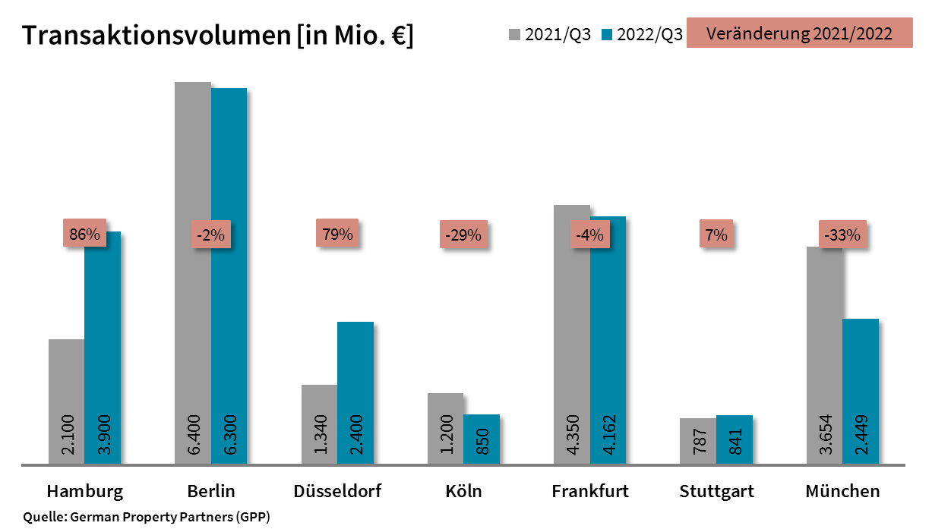
05. Oktober 2022, Hamburg. An den deutschen Top-7-Standorten Hamburg, Berlin, Düsseldorf, Köln, Frankfurt, Stuttgart und München sind in den ersten neun Monaten 2022 Verkäufe für gewerbliche Immobilien in Höhe von rund 20,9 Mrd. € abgeschlossen worden. Das Transaktionsvolumen (TAV) lag damit zum Ende des 3. Quartals leicht über dem Vorjahresniveau (+5 %). Dies ergaben Analysen von German Property Partners (GPP), dem Gewerbeimmobiliennetzwerk von Grossmann & Berger, Anteon Immobilien, GREIF & CONTZEN Immobilien, blackolive und E & G Real Estate.

„Das Ergebnis wird weiterhin von dem Volumenrekord zu Jahresbeginn sowie weiteren Sondereffekten an einzelnen Standorten getragen. Tatsächlich finden momentan trotz anhaltender Liquidität im Markt weniger Abschlüsse statt. Die Investoren sind angesichts der seit August wieder deutlich steigenden Zinsen und der gesamtpolitischen Lage zurückhaltend“, ordnet GPP-Sprecher Andreas Rehberg das Ergebnis ein.

DEUTLICHE TAV-ZUWÄCHSE IN Hamburg und Düsseldorf
In Hamburg summierte sich das TAV zum Ende des 3. Quartals auf rund 3,9 Mrd. € – ein Anstieg von 86 % gegenüber dem Vorjahresniveau und das zweithöchste jemals zum Ende eines 3. Quartals in Hamburg erfasste Ergebnis. Das hohe TAV in der Hansestadt ist auf Übernahmen und Projektbeteiligungen zurückzuführen, darunter die alstria-Übernahme durch Brookfield (Q1) und die Beteiligung von Commerz Real am Elbtower (Q3). Düsseldorf erreichte einen ebenfalls deutlichen TAV-Anstieg von 79 % auf 2,4 Mrd. €. Hier trugen neben dem alstria-Deal unter anderem die Anteilsübernahme der Immofinanz durch CPI (Q1) sowie einige größere Grundstückstransaktionen im 3. Quartal zum starken Ergebnis bei. In Stuttgart lag das TAV bei rund 841 Mio. € und damit ebenfalls leicht über dem Vorjahreswert (+7 %), was insbesondere auf den starken Jahresauftakt durch den alstria-Deal zurückzuführen ist. Betrachtet man nur das 3. Quartal, so wurde in der baden-württembergischen Landeshauptstadt mit 199 Mio. € deutlich weniger umgesetzt als im Vorjahr (-41 %).

An den übrigen Top-7-Standorten ist die Wartestimmung der Investoren bereits deutlicher aus den Quartalsergebnissen abzulesen. Am stärksten fiel der TAV-Rückgang in München aus (-33 % auf 2,5 Mrd. €), was insbesondere auf das starke Vorjahr zurückzuführen ist. Die bayerische Metropole profitierte zudem als einziger Top-7-Standort nicht vom alstria-Sondereffekt. Ähnlich stark war der Rückgang in Köln (-29 % auf 850 Mio. €). Konnte Frankfurt das Vorjahresergebnis zum Halbjahr aufgrund des alstria-Sondereffekts und des Marienturm-Deals (Q1) noch um 75 % überbieten, so lag das TAV zum Ende des 3. Quartals leicht unter dem Vorjahresniveau (-4 % auf 4,2 Mrd. €). Von Juli bis September wurden in der Mainmetropole Immobilieninvestments für lediglich rund 625 Mio. € abgeschlossen – ein Rückgang von 74 % gegenüber dem Vorjahr. Das Verkaufsvolumen in Berlin (-2 % auf 6,3 Mrd. €) lag dank einiger größerer Transaktionen nur geringfügig unter dem Vorjahreswert.

STEIGENDE RENDITEN AN ALLEN TOP-7-STANDORTEN
Die über viele Jahre anhaltende Renditekompression scheint vorerst gestoppt. Rehberg: „Die Spitzenrenditen für Büro- und Logistikobjekte bewegen sich nach Jahren des Rückgangs wieder nach oben.“ Im Vorjahresvergleich stieg die durchschnittliche Top-7-Spitzenrendite für Büro-Immobilien um 0,31 %-Punkte auf 3,11 % an. Am deutlichsten fiel der Anstieg in Stuttgart aus, wo die Spitzenrendite für Büros 3,50 % (+0,7 %-Punkte) erreichte. Der Anstieg der Top-7-Spitzenrendite für Industrie- und Logistikimmobilien wird im Vergleich mit dem Vorquartal deutlich: Lag sie zum Halbjahr 2022 noch bei 3,36 %, stieg sie zum Ende des 3. Quartals auf 3,56 % und damit um 0,2 %-Punkte innerhalb eines Quartals. Den deutlichsten Anstieg um 0,3 %-Punkte im Vergleich zum Vorjahreswert wiesen Frankfurt (3,90 %) und Stuttgart (4,00 %) auf.

Die übrigen Marktparameter sind weiterhin vor dem Hintergrund des alstria-Sondereffekts zu interpretieren. So entfiel mit einem Anteil von 73 % am Verkaufsvolumen (Q3 2021: 60 %) der Großteil der Top-7-Abschlüsse auf Büro-Objekte. Weit abgeschlagen folgten Grundstücke und Mixed-Use-Immobilien mit je 7 %. Auch der Anteil an Portfolio-Deals war mit 33 % recht hoch (Q3 2021: 16 %). Internationale Investoren zeigten sich mit einem Volumenanteil von rund 48 % (Q3 2021: 35 %) entsprechend präsent an den Top-7-Investmentmärkten. Am höchsten war ihr TAV-Anteil in Berlin mit rund 70 %, am niedrigsten in München mit 16 %.

PrOGNOSE: Verhaltener Jahresabschluss
Für das Jahresende prognostiziert Rehberg: „Das Investoreninteresse wird sich verstärkt auf Objekte in Core-Lagen und insbesondere die Assetklassen Büro und Logistik fokussieren, die ein stabiles bis steigendes Mietniveau bei geringem Leerstand in Aussicht stellen.“ Einschränkend fügt er jedoch hinzu: „Weitere Zinsanstiege, mögliche Preiskorrekturen und nur wenige Transaktionsreferenzen erschweren jedoch auch perspektivisch die Entscheidungsfindung, insbesondere für Investoren mit Bedarf an Fremdkapital. Eine rasante Jahresendrallye ist daher eher unwahrscheinlich.“
Einige größere Core-Deals dürften in diesem Jahr, insbesondere in Köln, Frankfurt, Stuttgart und München, noch zum Abschluss kommen. Laut GPP-Prognose dürfte das Transaktionsvolumen zum Ende des 4. Quartals bei rund 27 Mrd. € liegen – deutlich unter dem Fünf-Jahres-Mittel von 34,2 Mrd. €.
Top 10 bekannte Abschlüsse | Top-7-Standorte | 1.-3. Quartal 2022
Stadt | Projekt/Objekt | Käufer | Verkäufer | KP*  (ca. Mio. €)
FFM | Marienturm,  Taunusanlage 9+10 | DWS für den National Pension Service of Korea (NPS) | Aermont Capital / zu Perella Weinberg gehörenden Fonds PWREF II | > 800
BER | Sony Center,  Potsdamer Platz 2 | Norwegian Government Pension Fund Global | Oxford Properties/Madison International Realty für institutionellen Investor | 677
BER | Voltair | Norwegian Government Pension Fund Global / Swiss Life | Gädeke & Sons / ABG | 457
BER | QH Spring / QH Track | Vivion Group | Aggregate Holdings | 456
HAM | Altes Fernmeldeamt,  Schlüterstraße 51-55 | Values Real Estate | Peakside Capital | 400
MUC | Brienner Straße 22-28 | Doblinger Unternehmensgruppe | Bayerische Landesbank | 360
MUC | Olympia Business Center (OBC), Georg-Brauchle-Ring 23-25 | Athos Family Office | Europa Capital / Bayern Projekt (Joint-Venture) | 300
MUC | Neue Wacker Chemie Zentrale, Gisela-Stein-Straße | Pensionskasse der Wacker Chemie | Patrizia AG | 250
DUS | Eclipse,  Georg-Glock-Straße 22 | Union Investment für "UniImmo: Deutschland" | die developer | 250
BER | Techno Campus | Caleus Capital Partners für den singapurischen Staatsfonds | AXA IM | vertraulich
Deals aus diesem Berichtsquartal sind grau hinterlegt. Quelle: German Property Partners (GPP)
Top-7-Standorte | 1.-3. Quartal 2022
 | HAM | BER | DUS | CGN | FFM | STU | MUC | TOP-7
TAV  in Mio. € | 3.900 | 6.300 | 2.400 | 850 | 4.162 | 841 | 2.449 | 20.902
Veränderung  ggü. Vorjahr in % | +86 | -2 | +79 | -29 | -4 | +7 | -33 | +5
Spitzenrendite* Büro  in % | 2,90 | 2,90 | 3,20 | 3,00 | 3,20 | 3,50 | 3,10 | 3,11
ggü. Vorjahr in %-Pkt. | +0,30 | +0,25 | +0,30 | ±0,00 | +0,30 | +0,70 | +0,35 | +0,31
Spitzenrendite* Logistik in % | 3,50 | 3,25 | 3,45 | 3,30 | 3,90 | 4,00 | 3,50 | 3,56
ggü. Vorjahr in %-Pkt. | ±0,00 | -0,25 | -0,30 | -0,20 | +0,30 | +0,30 | ±0,00 | -0,02
Stärkste  Assetklasse | Büro | Büro | Büro | Büro | Büro | Büro | Büro | Büro
Stärkste  Assetklasse in % | 80 | 71 | 70 | 66 | 79 | 75 | 70 | 73
* Nettoanfangsrendite; Quelle: German Property Partners (GPP)

ÜBER GERMAN PROPERTY PARTNERS
German Property Partners (GPP) ist ein deutschlandweites Netzwerk lokal führender Gewerbe-Immobiliendienstleister. Hierzu gehören Grossmann & Berger, Anteon Immobilien, GREIF & CONTZEN Immobilien, blackolive und E & G Real Estate. Es zeichnet sich durch tiefe Marktkenntnisse vor Ort, langjährig für die Partnerunternehmen tätige Immobilienberater und das persönliche Engagement der Gesellschafter und Geschäftsführer aus.

Das Netzwerk verfügt in den Top-7-Städten Hamburg, Berlin, Düsseldorf, Köln|Bonn, Frankfurt, Stuttgart und München über eigene Standorte und bietet Dienstleistungen in den Bereichen Immobilien-Investments, gewerbliche Vermietung, unternehmerisches Immobilienmanagement (CREM), Immobilienbewertung und Research an. Bank-, Finanzierungs- und Verwaltungs-Dienstleistungen runden das Leistungsspektrum ab.

Aktuell sind mehr als 420 Immobilienspezialisten für das Netzwerk tätig. 2021 vermittelte GPP deutschlandweit rund 640.000 m² Gewerbefläche und betreute ein Transaktionsvolumen in Höhe von rund 2,6 Mrd. €.
www.germanpropertypartners.de

Die Datenschutzerklärung von German Property Partners finden Sie auf der GPP-Website: www.germanpropertypartners.de/datenschutz. Wenn Sie künftig keine Informationen der GPP-Pressestelle mehr erhalten möchten, senden Sie bitte eine E-Mail an presse@germanpropertypartners.de mit dem Betreff „Abmeldung aus Presseverteiler“.

